***Вопросы***

• **Какие существуют виды переменных Java, чем они отличаются друг от друга?**

В Java типы данных делят на две большие группы: примитивные и ссылочные. В состав примитивных типов (или просто примитивов) входят четыре подвида и восемь типов данных:

1) целые числа (byte, short, int, long);

2) числа с плавающей точкой (float, double);

3) логический (boolean);

4) символьный (char).

Ссылочные типы данных ещё называют ссылками. К ним относятся все классы, интерфейсы, массивы, а также тип данных String.

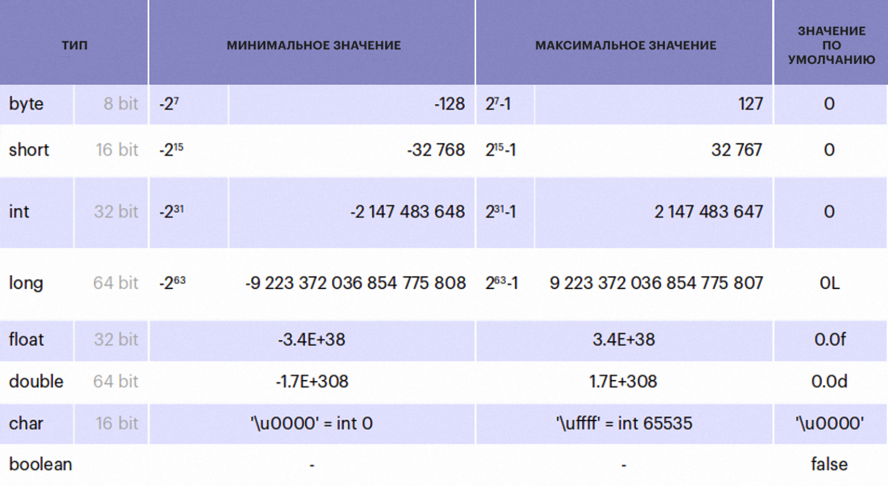

• **Какие примитивные типы определены в Java, особенности булевского типа?**

Примитивные:

1) целые числа (byte, short, int, long);

2) числа с плавающей точкой (float, double);

3) логический (boolean);

4) символьный (char).

Тип boolean отличается от этого же типа в с++ тем, что в джава может быть только либо тру либо фолс, когда в с++ если число не равно 0 это всегда тру.

**• Что называется процессом реализации ссылочного типа?**

**Ссылочные переменные** хранят адрес ячейки памяти, в которой расположен определенный объект. То есть это “визитка” с адресом, имея которую мы можем найти наш объект в общей памяти и выполнять с ним некоторые манипуляции. Ссылка на любой объект в Java представляет собой ссылочную переменную.

• **Что делает конструктор класса? Должен ли он обязательно явно присутствовать в объявлении класса?**

Конструктор класса – это специальный метод (функция) класса. Конструктор вызывается при создании объекта класса. Как правило, конструктор используется для:

1. выделения памяти под объект класса
2. начальной инициализации внутренних данных класса

• **Какие в существуют виды ссылочных типов?**

Существует четыре типа ссылочных данных в Java:

1. Классы (class types)
2. Интерфейсы (interface types)
3. Переменные типов (type variables)
4. Массивы (array types)

• **Что такое типы, определенные пользователем?**

**Пользовательские типы данных** - это те, которые пользователь / программист определяет сам. Например, классы, интерфейсы.

**• Что такое стандартные типы, определенные пользователем?**

**• В чем особенности строковых переменных?**

тип String является особым - это единственный определенный пользователем тип, переменные которого могут объявляться и использоваться без применения оператора new.

**• Чем массивы Java отличаются от массивов других языков, их преимущества?**

String[] seasons = **new** String[4]; /* объявили и создали массив. Java выделила память под массив из 4 строк, и сейчас в каждой ячейке записано значение null (поскольку строка — ссылочный тип)

Массивы в языке Java устроены не так, как в C++. Они почти совпадают с указателями на динамические массивы.

Массивы Java имеют три важных преимущества перед массивами других языков. **Во-первых,**программисту не обязательно указывать размер массива при его объявлении. **Во-вторых,**любой массив в языке Java является переменной - а это значит, что его можно передать как параметр методу и использовать в качестве значения, возвращаемого методом. И **в-третьих**, не составляет никакого труда узнать, каков размер данного массива в любой момент времени через специальную переменную length, имеющуюся в каждом массиве, например: int len=intArray.length;

• Как переменные различных видов передаются в качестве параметров методам?

Если методу передается аргумент примитивного типа, то происходит передача по значению. То есть, делается копия аргумента.

В отличие от переменных примитивных типов, объекты класса передаются по ссылке. Это значит, что изменения, сделанные в теле функции (методе) будут изменять также значения объекта, который задавался в качестве аргумента.